

**Študija o izvajanju okvira kompetenc EU za upravljanje in izvajanje Evropskega sklada za regionalni razvoj in Kohezijskega sklada**

Priloga 3. 3 – Predloga učnega in razvojnega načrta

*Regionalna in mestna politika*

**Okvir kompetenc EU za upravljanje in izvajanje ESRR in Kohezijskega sklada**

**Predloga učnega in razvojnega načrta**

*[Vstavite naziv uprave]*

*Regionalna in mestna politika*

Kazalo

1. Področje uporabe in metodologija samoocenjevanja 4

2. Rezultati ocenjevanja kompetenc na ravni institucije 5

2.1. Operativne kompetence 5

2.2. Upravljavske kompetence 6

2.3. Strokovne kompetence 7

3. Takojšnji ukrepi za izboljšanje kompetenc 8

3.1. Izbrani ukrepi 8

3.2. Metode učenja 8

3.3. Zaposlovanje 9

3.4. Zunanje izvajanje 9

3.5. Avtomatizacija procesov z roboti 9

3.6. Sodelovanje v mrežah za učenje 9

3.7. Dobre prakse, izmenjave in vzajemna podpora 10

3.8. Premisleki o organizacijski strukturi 10

4. srednjeročna in dolgoročna uporaba instrumenta 11

4.1. Srednjeročni ukrepi 11

4.1.1. Odgovornost 11

4.1.2. Postopki 11

4.1.3. Viri 11

4.2. Dolgoročni ukrepi 11

4.2.1. Strategija človeških virov, ki temelji na kompetencah 11

5. časovni načrt razvoja kompetenc 12

# Področje uporabe in metodologija samoocenjevanja

* Vključeni zaposleni
* Časovni okvir ocenjevanja
* ……

# Rezultati ocenjevanja kompetenc na ravni institucije

* Pregled rezultatov za skupino kompetenc
* ……………
* ……………

## Operativne kompetence

Pregled rezultatov

* ……………
* ……………
* ……………

Zaposleni na operativni ravni

* ……………
* ……………
* ……………

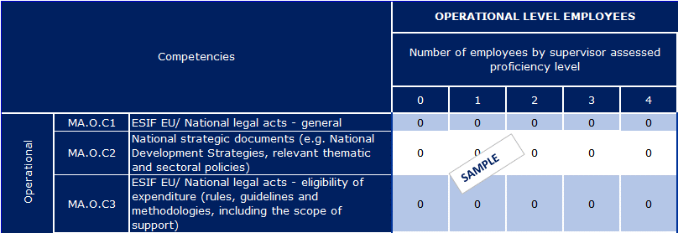

Nadzorniki in zaposleni na ravni odločanja

* ……………
* ……………
* ……………

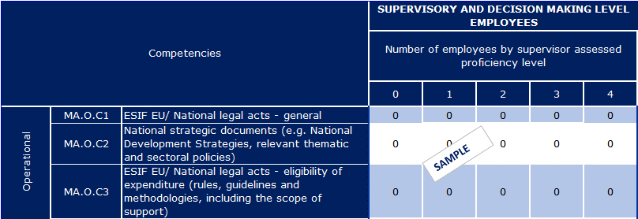

## Upravljavske kompetence

Pregled rezultatov

* ……………
* ……………
* ……………

Zaposleni na operativni ravni

* ……………
* ……………
* ……………

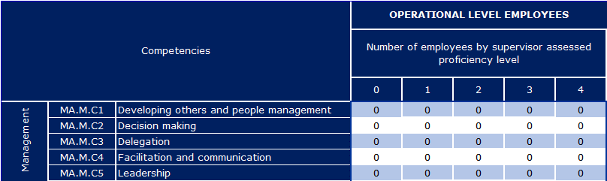

Nadzorniki in zaposleni na ravni odločanja

* ……………
* ……………
* ……………

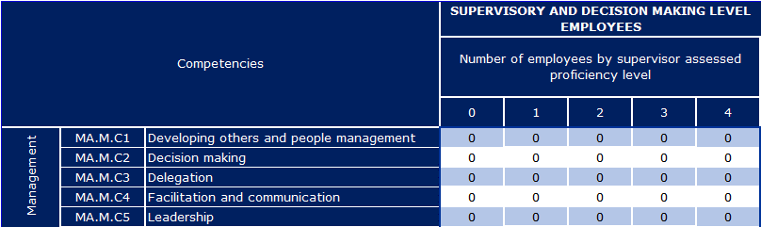

## 

## Strokovne kompetence

Pregled rezultatov

* ……………
* ……………
* ……………

Zaposleni na operativni ravni

* ……………
* ……………
* ……………

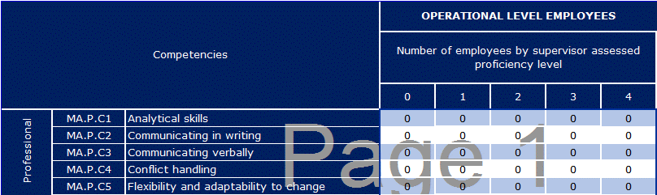

Nadzorniki in zaposleni na ravni odločanja

* ……………
* ……………
* ……………

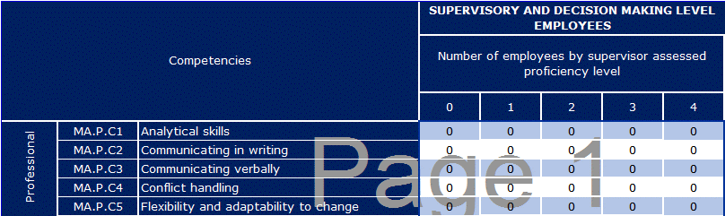

# Takojšnji ukrepi za izboljšanje kompetenc

## Izbrani ukrepi

* Pregled izbranih metod in ukrepov za razvoj kompetenc
* Povezava na vire tehnične podpore iz operativnega programa



## Metode učenja

|  |  |  |  |  |  |  |  |  |  |
| --- | --- | --- | --- | --- | --- | --- | --- | --- | --- |
| Operativne kompetence | | |  | | |  | | |  |
| Kompetenca | Naziv tečaja | Kratek opis tečaja | | Trajanje | Metoda učenja | | Obravnavana želena stopnja | Naloge | Viri tehnične podpore |
| XXXX |  |  | |  |  | |  |  |  |
|  |  |  | |  |  | |  |  |  |

|  |  |  |  |  |  |  |  |  |  |
| --- | --- | --- | --- | --- | --- | --- | --- | --- | --- |
| Strokovne kompetence | | |  | | |  | | |  |
| Kompetenca | Naziv tečaja | Kratek opis tečaja | | Trajanje | Metoda učenja | | Obravnavana želena stopnja | Naloge | Viri tehnične podpore |
| XXXX |  |  | |  |  | |  |  |  |
|  |  |  | |  |  | |  |  |  |

| Upravljavske kompetence | | |  | | |  | | |  |  |  |
| --- | --- | --- | --- | --- | --- | --- | --- | --- | --- | --- | --- |
| Kompetenca | Naziv tečaja | Kratek opis tečaja | | Trajanje | Metoda učenja | | Obravnavana želena stopnja | Naloge |  | Viri tehnične podpore |  |
| XXXX |  |  | |  |  | |  |  |  |  |  |
|  |  |  | |  |  | |  |  |  |  |  |

## Zaposlovanje

|  |  |  |  |
| --- | --- | --- | --- |
| Delovna vloga | Želena stopnja | Kompetence | Povezane naloge |
|  |  |  |  |
|  |  |  |  |

## Zunanje izvajanje

|  |  |  |  |
| --- | --- | --- | --- |
| Naloge, oddane zunanjim izvajalcem | Podrobnosti | Obravnavane kompetence | Viri tehnične podpore |
|  |  |  |  |
|  |  |  |  |

## Avtomatizacija procesov z roboti

|  |  |  |  |
| --- | --- | --- | --- |
| Avtomatizirane naloge | Podrobnosti | Obravnavane kompetence | Viri tehnične podpore |
|  |  |  |  |
|  |  |  |  |

## Sodelovanje v mrežah za učenje

|  |  |  |  |
| --- | --- | --- | --- |
| Mreža | Podrobnosti | Obravnavane kompetence | Povezane naloge |
|  |  |  |  |
|  |  |  |  |

## 

## Dobre prakse, izmenjave in vzajemna podpora

|  |  |  |  |
| --- | --- | --- | --- |
| Dobra praksa | Podrobnosti | Kompetence, ki jim bo to v korist | Naloge, ki jim bo to v korist |
|  |  |  |  |
|  |  |  |  |

|  |  |  |  |  |
| --- | --- | --- | --- | --- |
| Tema vzajemnega učenja | Podrobnosti o vključeni upravi | Kompetence, ki jim bo to v korist | Naloge, ki jim bo to v korist | TAIEX-REGIO Peer2Peer |
|  |  |  |  |  |
|  |  |  |  |  |

## Premisleki o organizacijski strukturi

* Premisleki o organizacijskih enotah in nalogah/podopravilih

# 

# srednjeročna in dolgoročna uporaba instrumenta

## Srednjeročni ukrepi

### Odgovornost

### Postopki

### Viri

## Dolgoročni ukrepi

### Strategija človeških virov, ki temelji na kompetencah

# časovni načrt razvoja kompetenc



[Kataloška številka]